Nieuwsbrief

Jaargang 57 nummer 3 woensdag 3 november 2021
Volgende Nieuwsbrief woensdag 1 december 2021

Algemeen

Maandag 6 december 2021: Studiedag
Op maandag 6 december heeft het team van IKC Stella Nova onderwijs een studiedag. De school is
dan gesloten. De kinderopvang en de BSO zijn deze dag gewoon open. Wilt u deze dag gebruik
maken van de BSO, dan kunt u contact opnemen met Angelique, manager kinderopvang.

Opvang

Unit o
Welkom
Op de dagopvang verwelkomen wij Luuk, Daan, Julia, Marlie, Mick en Feli in onze babygroepen. Wij wensen jullie veel plezier bij ons!
Personeel
Kila is ondertussen bevallen van baby Joe. Hij is geboren op 8 oktober en het gaat heel goed met ze. Wij wensen ze heel veel geluk toe. Kila zal in januari weer aan de slag gaan. We kijken uit naar haar terugkomst.
Onze vaste flexmedewerker Jacqueline gaat ons helaas verlaten. Jacqueline blijft wel binnen onze organisatie werken, maar heeft een plekje gevonden dichter bij huis. Wij vinden het enorm jammer dat ze weg gaat, maar snappen haar keuze. Jacqueline zal tot eind december bij ons werkzaam zijn. Wij zullen u op de hoogte brengen van haar laatste werkdag bij ons.
In september is Ranjinie begonnen met haar stage op de peutergroep. Ze stelt zich nader aan u voor:
Beste ouder(s) en verzorger(s),
Ik zal me even voorstellen! Ik ben Ranjinie Bachoe, 17 jaar oud en ben vanaf 6 september 2021 te vinden als stagiaire op de peutergroep. Ik ben elke dinsdag en woensdag aanwezig zijn. Ik zit in het 2de jaar van de opleiding Gespecialiseerd Pedagogisch Medewerker niveau 4 en volg deze op het MboRijnland hier in Zoetermeer. Ik vind het heel leuk om met kinderen te werken en heb daarom ook gekozen voor deze opleiding.
Ik ben heel enthousiast om als stagiaire en het team te versterken. Ik hoop dat ik met mijn leergierige en actieve houding hier veel zal leren. Groetjes! Ranjinie

Corona maatregelen
Na aanleiding van de persconferentie volgen wij het advies om 1,5 meter afstand te bewaren op. Wij hopen op uw medewerking.
I.v.m. de koudere periode die is aangebroken vragen we u rekening te houden met een korte overdracht bij het brengen en halen. In de ouderapp kunt u altijd extra informatie met ons delen of telefonisch contact met ons opnemen als u wat langer ergens bij stil wil staan. Wij hopen op u begrip.
Kleding en schoenen
Omdat het weer wat kouder wordt raden we u aan de reservekleding van de kinderen in de mandjes hier op aan te passen.
Helaas hebben wij geen extra ruimte voor andere buitenspeelschoenen/kleding, grote tassen of knuffels en vragen u hier rekening meer te houden.
Peutergroepen

Aanmelden voor school

Als uw kind overstapt van de baby- naar de peutergroep, is dat alweer een volgende stap in de ontwikkeling die uw kind doormaakt stap, de stap richting het basisonderwijs.
Binnen IKC Stella Nova is het mogelijk om makkelijk over te stappen van de kinderopvang naar het onderwijs op IKC Stella Nova. Voor ouders die gebruik maken van onze kinderopvang wordt automatisch een plekje gereserveerd op onze school. Dit plekje wordt gereserveerd totdat uw kind 2,5 jaar is. Als uw kind 2,5 jaar oud is en u heeft uw kind nog niet aangemeld bij onze school, dan kan het voorkomen dat er bij aanmelding van uw kind geen plekje meer beschikbaar is.

Wat moet u doen om uw gereserveerde plekje definitief te maken?
- Neem contact op met de directie van onze school om een kennismakingsgesprek aan te vragen. Tijdens dit kennismakingsgesprek krijgt u informatie over het onderwijs op IKC Stella Nova en wordt u rondgeleid door onze school. U krijgt de kans om al uw vragen te stellen. U kunt contact opnemen door te mailen naar info@ikcstellanova.nl of te bellen naar 079-3169184.
- Aan het eind van het kennismakingsgesprek, krijgt u een mapje met formulieren mee naar huis. Om uw plekje definitief te maken, moet u het aanmeldingsformulier ingevuld op school inleveren. Dit moet u doen voordat uw kind 2,5 jaar is. Op dat moment wordt uw kind auto-matisch geplaatst op onze school.
Als u het ingevulde aanmeldingsformulier inlevert nadat uw kind 2,5 jaar geworden is, dan wordt uw kind niet automatisch geplaatst en krijgt u na een aantal weken te horen of uw kind alsnog geplaatst kan worden.

We begrijpen dat het best moeilijk kan zijn om vrij vroeg al een keuze voor een basisschool te moeten maken. Het is echter zo dat veel ouders hun kind op onze school willen aanmelden. Omdat u al gebruik maakt van onze kinderopvang, vinden we het niet meer dan logisch om u voorrang te geven boven andere ouders die geen gebruik maken van onze kinderopvang. Echter is het voor onze planning en organisatie van belang tijdig te horen of u wel of niet gebruik wil maken van uw gereserveerde plekje op onze school.

Mocht u vragen hebben, neem dan contact op met Angelique (manager kinderopvang), met Eelco of Heleen (directie onderwijs) of met één van de pedagogisch medewerkers van de peutergroepen.

BSO
Nieuwe kinderen
Wij verwelkomen Omario als blauwe ster en Juna, Mason en Gijs als oranje sterren. Daarnaast zijn Nioh en Arianna nieuw als gele sterren en Shane en Patryk als paarse sterren! Welkom!

Nieuwe kinderen
Wat was de herfstvakantie leuk en gezellig! Met als hoogtepunt een bezoek aan de bioscoop én McDonalds was deze vakantie een echt succes! Dank aan alle ouders voor het op tijd aan- of afmelden van de kinderen.
We kijken nu al uit naar de kerstvakantie!
Ophalen van de kinderen
In verband met de verscherpte coronamaatregelen vragen we uw aandacht voor het volgende. Het advies om 1,5 meter afstand te bewaren vinden we erg belangrijk en wij vragen uw hier ook rekening mee te houden. Mocht het rustiger zijn en het regent, bent u welkom om even binnen te komen staan als het rustig genoeg is.
Omdat wij vanuit binnen niet naar buiten kunnen kijken door de donkerte van het plein, zien wij u niet. Wij vragen u daarom om gebruik te maken van onze bel aan de achterzijde van het gebouw.
Bereikbaarheid
De afgelopen tijd merken we dat onze bereikbaarheid d.m.v. ons mobiele nummer niet altijd optimaal is, onze excuses hiervoor. Wij doen ons uiterste best dit z.s.m. op te lossen. Daarom communiceren wij graag nogmaals onze contactmogelijkheden:
- Iedere ochtend van: 7:30 tot 9:00
- Iedere middag van: 14:00 tot 18:30
Binnen deze tijden hebben wij de mogelijkheid om de telefoon (06 21520393) op te nemen. Mocht er iets dringends zijn, dan kunt u buiten deze openingstijden bellen met IKC Stella Nova (079 316 91 84) en kiezen voor optie 1, KDV. Zij zullen uw dringende verzoek/vraag doorgeven aan ons.

Onderwijs

Thuisblijfbeleid

Beslisboom

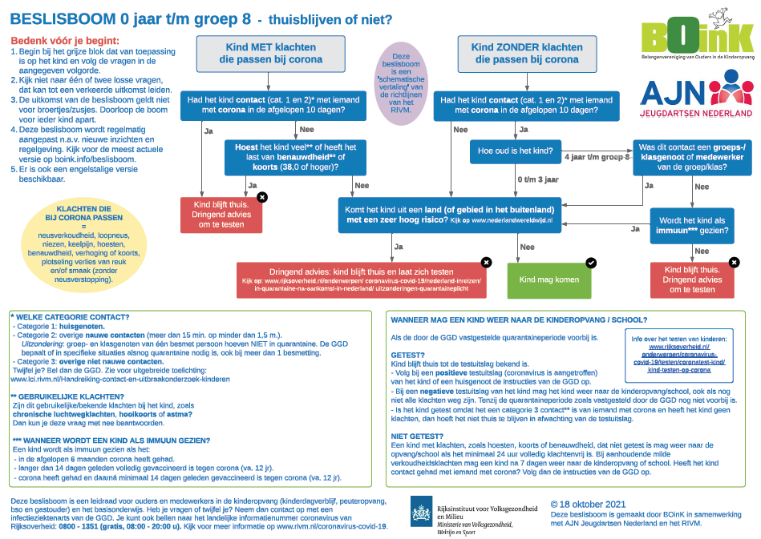

Verkoudheidsklachten
Kinderen mogen naar school bij verkoudheidsklachten, af en toe hoesten, astma of hooikoorts.
Bij koorts, benauwdheid of veel hoesten blijven kinderen thuis en laten zij zich testen bij de GGD. Het kan zijn dat u het niet prettig vindt om uw kind te laten testen. Dan gelden er iets andere richtlijnen. Een kind dat naast verkoudheidsklachten ook koorts heeft en/of benauwd is en/of hoest en dat niet is getest, mag weer naar de kinderopvang of school als het 24 uur volledig klachtenvrij is. In het geval van aanhoudende klachten mag het kind weer naar de kinderopvang of school na 7 dagen nadat de klachten zijn begonnen.

Positief geteste huisgenoten
Het kan zijn dat er binnen een gezin een coronabesmetting plaats vindt. Er zijn twee mogelijke scenario’s:
Geen contact met de huisgenoot
Er is helemaal geen contact met de positief geteste huisgenoot. De patiënt zit in isolatie in een aparte ruimte of de kinderen zijn ergens anders ondergebracht. In dit geval moeten de kinderen zich direct na het laatste contact laten testen én na 5 dagen opnieuw getest worden. Deze testen moeten plaatsvinden bij de GGD, een zelftest is niet voldoende. Als de tweede test negatief is mag het kind uit quarantaine en weer naar school. Als het kind niet wordt getest geldt er een quarantaineduur van 10 dagen.

Wel contact met de huisgenoot
De regels zijn anders als er wel contact is met de positief geteste huisgenoot. Dan begint het dagen tellen pas vanaf het moment dat de huisgenoot 24 uur klachtenvrij is. Het moment van testen is dan dus 24 uur klachtenvrij + 5 dagen. Ook hierbij geldt dat er getest moet worden bij de GGD. Ook hierbij wordt de quarantaineduur weer langer als de kinderen niet getest worden, ze moeten dan dus 10 dagen thuisblijven.

Lief en leed
Vanaf maandag 1 november jl. is juf Heleen officieel in dienst als (duo-)directeur onderwijs.

Kind op maandag
Portfolio
Wilt u de portfoliomappen mee terug naar school geven? Alvast bedankt!

Parro
Veel ouders zijn al actief zijn op Parro. Dat is fijn, want via Parro houden wij u op de hoogte van de activiteiten op school. Zit u nog niet op Parro? Of heeft u vragen over het gebruik van Parro? Geef het aan bij de basisgroepleerkracht van uw kind, zij helpen u graag op weg!
Studiedagen
Maandag 6 december – alle leerlingen vrij
Maandag 10 januari – alle leerlingen vrij
Vrijdag 11 februari – alle leerlingen vrij
Vrijdag 25 februari – alle leerlingen vrij
Dinsdag 7 juni – alle leerlingen vrij
Vrijdag 8 juli - alle leerlingen vrij ((in geval van calamiteiten wordt dit een gewone lesdag.)

Wecycle
Overal in Nederland liggen afgedankte elektrische apparaten, ook wel e-waste genoemd, die al lang ingeleverd hadden kunnen worden voor recycling, maar het komt er heel vaak niet van. De kinderen van Basisschool IKC Stella Nova uit Zoetermeer gaan hun (groot)ouders nu een handje helpen, want al die bewaarsmoezen kunnen echt niet meer. De school doet mee met de jaarlijkse inzamelactie voor kleine apparaten van Wecycle. Dat levert ons grondstoffen op en een mooie beloning voor de school Meer info: https://www.wecycle.nl/
Inleveren kan nog maar heel even, tot 5 november!

Inschrijven broertjes en zusjes
We willen u vragen om de jongere broertjes en zusjes van onze leerlingen zo snel mogelijk in te schrijven. Er zijn op dit moment meer inschrijvingen dan we plaatsen kunnen en we willen broertjes en zusjes graag verwelkomen.

Aerobe DLO
Vanaf 23 november werken we vanaf groep 3 met Aerobe DLO. Dat is een open leerplatform, waarmee we ons digitale onderwijsaanbod gaan organiseren. Met dit leerlingportal kunnen leerkrachten meekijken met wat de leerlingen doen op de Chromebook, leerkrachten kunnen filteren wat de leerlingen mogen aanklikken en volgen wat de kinderen op hun Chromebooks aan het doen zijn.

Ouders in de school
In de vorige nieuwsbrief hebben we u op de hoogte gebracht over de inloop tussen 8.20 en 8.30 uur. U neemt buiten afscheid van uw kind(eren), waarna de kinderen zelfstandig naar binnenlopen.
Dit zorgt ervoor dat de leerkracht aandacht heeft voor de kinderen en het geeft rust in de Units. Een bijkomend voordeel is dat de kinderen leren om zelfstandig te handelen. Uitzonderingen in de ochtend zijn mogelijk, bijvoorbeeld als een kleuter voor het eerst komt wennen, voor zeer dringende vragen/opmerkingen of om even te helpen met een traktatie.
Hoewel we de rust in de Units ’s ochtends erg prettig vinden, vinden we het ook belangrijk dat u als ouder weer in de school komt. Daarom bent u na schooltijd, tussen 14.45 uur en 15.00 uur van harte welkom om even de school in te lopen. U wacht buiten op uw kind en tot alle kinderen de school uit zijn. Daarna kun u even binnenkomen. U kunt tijdens dit moment kijken naar gemaakt werk van uw kind(eren) en sfeerproeven in de Unit waar uw kind(eren) hun dagen doorbrengen. We willen u wel vragen rekening te houden met elkaar. Als u ziet dat er al veel ouders binnen zijn, is het verstandig om op een andere dag terug te komen.

Traktaties
Verjaardagen worden aan het eind van de schooldag gevierd in de basisgroepen. Er wordt gezongen en uitgedeeld. Vervolgens trakteert de jarige. Die traktatie wordt vervolgens mee naar huis gegeven. Het is dus handig als de traktatie zo wordt verpakt dat het makkelijk mee te nemen is voor de kinderen.

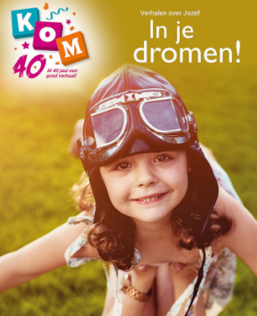
Kind op maandag/ Bijbelverhalen
Na de zomer zijn we begonnen met de verhalen over Jakob en Esau. Jakob ging terug naar Esau, de broer waar hij eerder voor gevlucht was. Onderweg voerde hij een strijd, maar uiteindelijk bleken Jakob en Esau sterk genoeg om zich met elkaar te verzoenen.

Nu volgen de verhalen over Jozef en zijn broers. Het zijn prachtige verhalen, waarin veel herkenbare dingen gebeuren. Er is iemand die zich bijzonder voelt, anderen zijn jaloers. De broers van Jozef verkopen hem als slaaf naar Egypte. Maar zijn dromen zijn nog niet voorbij: In Egypte wordt hij onderkoning en uiteindelijk komen die zelfde broers bij hem graan kopen. Net als bij het verhaal van Jakob en Esau heeft ook hier de vergeving het laatste woord. Zo laten de verhalen zien hoe mensen samen verder kunnen, ook als er erge dingen gebeuren. Én de verhalen maken duidelijk dat mensen er ook in hun ellende niet alleen voor staan: Jozef vertelt dat God steeds bij hem is geweest, ook toen hij in de put zat en in de gevangenis.

Het thema van deze periode is ‘In je dromen!’. Met de kinderen verkennen we welke dromen zij zelf en anderen kunnen hebben. In je dromen kunnen fantastische dingen gebeuren, die je overdag misschien niet voor mogelijk houdt. Er kunnen ook heftige dingen gebeuren, waarvan je later blij bent dat het ‘maar een droom was’. Zo kunnen dromen iets laten zien van wat je fijn vindt en waar je bang voor bent.

Vast zullen de verhalen weer inspirerende gesprekken opleveren bij ons in de basiskringen, en wellicht ook bij u thuis.

EU-Schoolfruit
In de week van 15 november ontvangen wij weer schoolfruit! Wij hebben voor schoolfruit gekozen, omdat wij het belangrijk vinden om gezond eten te stimuleren en wij willen jullie als ouder hierin ondersteunen. De fruitdagen van de school blijven op maandag, dinsdag, donderdag en vrijdag. Op woensdag mogen de kinderen iets anders meenemen, maar fruit mag natuurlijk ook. Het fruit wat de kinderen krijgen op school communiceren wij via Parro. Weet u bijvoorbeeld dat uw kind het aangeboden fruit/groente niet lust dan vinden wij het fijn als u uw kind wat anders van fruit/groente meegeeft.

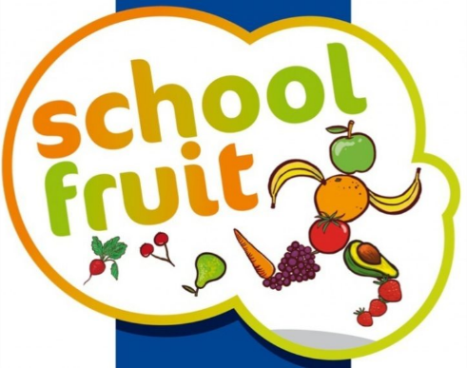

Nieuws uit Unit 1

Nieuwe leerlingen in Unit 1
Fynn en Genairo starten in november in de instroomgroep

Thema vanaf 22 november; Sinterklaas

Lees- en schrijfhoek
Afgelopen periode hebben de leerkrachten van Unit 1 een lees-en schrijfhoek ingericht. Die lees- en schrijfhoek is nu in gebruik genomen. Op allerlei verschillende manieren kunnen de kinderen in deze hoek het lezen en schrijven ontdekken en oefenen.

Speelgoeddag
Aanstaande vrijdag (5 november) is het speelgoeddag in Unit 1. Kinderen mogen hun favoriete speelgoed van huis meenemen. We willen u vragen er rekening mee te houden dat het speelgoed in het kluisje past. Daarnaast zien we liever geen speelgoed met batterijen en wordt het speelgoed op eigen risico meegenomen.

Nieuws uit Unit 2
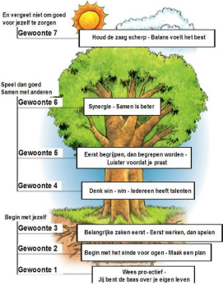
Sociale en emotionele ontwikkeling
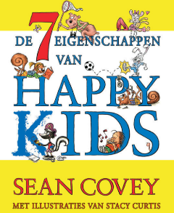
In unit 2 richten wij ons deze en afgelopen maanden op de 7 eigenschappen van Covey. Met behulp van het boek “7 eigenschappen van happy kids” gaan wij in gesprek met de kinderen wat verstandig is om te doen. Ook het omgaan met elkaar staat dagelijks op het programma. Wat zeg je ? Wat doe je? Hoe komt wat je zegt en doet over bij een ander? Een mooi proces om met elkaar aan te werken. Halverwege november kijken we met de kinderen ook naar “mediawijsheid”.

Thema: Techniek
In Unit 2 wordt het volgende thema “Techniek”. Dit thema loopt vanaf 22 november tot vrijdag 4 februari. De leerlingen krijgen verschillende activiteiten en kennis aangeboden rondom het thema techniek.

Binnenschoenen
Meerdere leerlingen van unit 2 missen binnen schoenen/sloffen/gympen. Wij willen u vragen om bij uw kind na te gaan of dit bij hem/haar nog in orde is. Alvast bedankt!

Nieuws uit Unit 3

Activiteiten Unit 3
Donderdag 4 november: Groep 8 schoolbezoek - ONC Clauslaan
Donderdag 25 november: Groep 8 schoolbezoek - ONC Parkdreef
Woensdag 24 november en maandag 29 november: Groep 7 – JGZ
Woensdag 1 december: Groep 7 en 8 – Gastles puberteit en zelfvertrouwen door EdulinQ.

Agenda voor de komende weken:

Datum | Activiteit
4 november | Groep 8: schoolbezoek ONC Clauslaan
Vrijdag 5 november | Nationaal Schoolontbijt
5 november t/m 12 november 2021 | Week van de Mediawijsheid.
Woensdag 10 november | Groep 8: NIO-toets
Donderdag 11 november | Portfolio mee
Zaterdag 13 november | Aankomst Sinterklaas
Maandag 15 november | Start schoolfruit
Dinsdag 23 november | Livegang Aerobe DLO
Woensdag 24 november | Groep 7: JGZ  Groep 4 en 5: na schooltijd kunnen ouders surprisegeld ophalen.
Donderdag 25 november | Studiedag directie – Meester Eelco en juf Heleen afwezig  Groep 8: schoolbezoek ONC Parkdreef  Groep 4 en 5: na schooltijd kunnen ouders surprisegeld ophalen.  Unit 3: De leerlingen krijgen het surprisegeld van de leerkracht mee naar huis.
Vrijdag 26 november | Stella Nova Open
Maandag 29 november | Groep 7: JGZ
Woensdag 1 december | Groep 7 en 8: Gastles over puberteit en zelfvertrouwen door EdulinQ
Donderdag 2 december | Kijkavond Sint (onder voorbehoud van de dan geldende coronamaatregelen)
Vrijdag 3 december | Sinterklaas op school  Alle kinderen om 12.00 uur vrij!

